Закаливание
Как действует закаливание на организм?
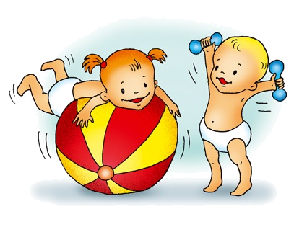
Во время закаливающих процедур организм получает сигнал о том, что он попал в стрессовую ситуацию и необходимо под нее подстроиться. Таким образом, иммунная система привыкает к различным изменениям среды. Настраивается и терморегуляция организма, ведь у детей она еще далеко не совершенна. Организм учится не терять излишки тепла при охлаждении и наоборот, отдавать тепло, чтобы не перегреться. При периодических повторениях процедур организм постепенно привыкает и сразу же отвечает необходимой реакцией. Чем раньше начать закаливание ребенка, тем легче его организм будет переносить процедуры и тем эффективнее будет результат. К тому же, при закаливании ребенка, тренируется не только его тело, но и ускоряются реакции головного мозга.
Все дети разные!
Если Вы решили заняться закаливанием ребенка, изучите хорошенько его наклонности. Может быть, Ваш малыш очень боится воды, тогда не стоит сразу приниматься за обливание водой. Такие меры могут напугать ребенка и надолго отбить у Вас желание заниматься закаливанием. Если малыш имеет возбудимую нервную систему, пуглив или излишне капризен, то закаливание может проходить с некоторыми сложностями. Постарайтесь начать как можно более мягко, без резких смен температуры воды или воздуха, чтобы у ребенка сразу же не возникло отрицательное отношение к закаливанию.
Если малыш часто болеет, то закаливание следует проводить только под контролем врача. Но не думайте, что если малыш слабенький, то не нужно его закаливать. Наоборот, для становления его организма обязательно нужны небольшие «стрессы» в виде закаливания.
Если Ваш малыш очень активен и подвижен, то не нужно проводить обливание прохладной водой прямо перед сном. Это еще сильнее взбудоражит его. А вот деткам с заторможенным темпераментом следует проводить обливания сразу после пробуждения. Такие процедуры помогут разбудить организм.
Не спешите! Польза от закаливания ребенка может быть только в том случае, если степень воздействия на организм нарастает понемногу. При закаливании новорожденных, слабеньких малышей никаких других методов вообще применять нельзя, но в целом этот принцип относится ко всем детям. Начиная с малого, Вы, руководствуясь здравым смыслом, состоянием ребенка и полученными знаниями, постепенно усиливаете воздействие. Запомните, что если слишком долго обливать малыша водой одной и той же температуры, даже прохладной, то он привыкает, и закаливания не происходит. Поэтому обязательно постепенное снижение температуры. Нельзя допускать синюшности кожных покровов или появления «гусиной кожи», малыш не должен дрожать. Такие признаки говорят о том, что вода слишком холодная и ребенок переохладился. Его срочно нужно растереть махровым полотенцем.
Закаливание ребенка надо проводить постоянно или вообще не проводить. Потому, что если выполнять процедуры время от времени, то никакого эффекта Вы не получите. Если малыш немного занедужил, не прерывайте курс закаливающих процедур, только снизьте степень воздействия.
Никогда не проводите закаливания малыша, если он в плохом настроении, капризен. Постарайтесь успокоить ребенка и только тогда начинайте процедуру. Если проводить закаливание ребенка, когда он плачет или капризничает, процедура может привести даже к заболеванию ребенка.
Солнце, воздух и вода! Это основные Ваши помощники в деле закаливания ребенка. Только не думайте, что вдыхание загазованного воздуха мегаполиса может закалить малыша. Только чистый воздух лесов, степей или парковых зон может действительно оздоровить. К использованию солнца необходимо также относиться с осторожностью. Не принимайте солнечные ванны в период с 11-ти до 16-ти часов, когда солнце наиболее активно.

